應用歷史學系學生活動申請案
標準作業流程
- 「一、活動申請表」及「二、企劃書」須以電腦打字並填具完整，申請支援項目欄位中，獎補助項目及經費金額填寫清楚（例：請人文藝術學院補助新台幣XXX元、請應用歷史學系補助新台幣XXX元），系辦經費不得補助學生保險費用。
- 如為校外教學，請務必辦理旅平險。請至民雄教務組領取「校外見習申請表」（一式4聯），並檢附「保險公司核章確認完成的加保名單」影本（如P9範例）送教務組備查。旅平險可洽各校區健康中心代辦。
- 附件附上「完整」的活動企劃書與經費預估表。
＊舉辦活動需外宿者，建議行前需繳交家長同意書。
＊如需租用遊覽車請附遊覽車公司之契約書、汽車保險卡與遊覽車司機
合格駕照影印本。
- 將「一、活動申請表」經系學會指導老師、班級導師與系輔導教官簽名後，連同完整附件，送系辦公室逐級核章。
- 核准後，須於活動後2週內檢據核銷，並繳交書面成果報告（包含三、簽到單；四、活動成果摘要；五、問卷分析；六、活動照片黏貼表；七、學生活動滿意度調查）、指定相關資料及電子檔，未依規定或逾期繳交者則不予補助，其活動單位及教師課程取消爾後補助2次。（問卷採線上調查者得不繳交）；上開檔案皆須提供可供編輯之Microsoft office檔案及PDF檔案，請勿提交GOOGLE office或任何其他線上編輯版本檔案。
- 上開參訪照片指定拍照參考樣式及報告注意事項請見系網「學生活動相片拍攝指引要點」，以利呈報校級單位作業使用，未繳交指定樣式者及數量者（10張以上），扣除全額補助；格式不符規定者扣除補助金額二分之一。
- 經費補助如由學生代墊，依本校核銷程序，須將款項匯至系學會後再由系學會與學生進行核銷動作。
- 電子表單製作範例 https://forms.gle/7qB4cQPMuWNVGEh19 (僅供參考，請勿填寫)，問卷回收數需達參與人數9成以上，未達者扣除補助金額二分之一。

一、國立嘉義大學應用歷史學系活動申請表

活動名稱 |  |  |  |  | 申請時間 |  | 年 月 日
主辦單位
活動日期及時間 | （例）113年5月20日，上午9時至下午16時
活動地點 |  |  |  |  | 活動人數
活動內容
經費預估
申請支援項目
會辦單位
(借用學校場地須加會場地管理單位，並於核准後傳送影本至場地管理單位及總務處)
已閱讀並清楚了解且同意活動申請案標準作業流程、相關規定及相關作為，並配合繳交核銷要求之檢附資料，如資料不齊或有所缺漏，同意扣除補助經費及取消未來補助申請之舉措。
（如歉難配合者、無勾選同意者，敬請切勿申請經費補助）
活動負責人： 帶隊老師：
活動負責人及電話 |  | 活動帶隊老師 |  | 系班級導師  （班級導師/系學會指導導師） |  |  |  | 系輔導教官
系所承辦人 |  |  | 系所主任 |  |  | 院長批示
注意事項：
- 從事高山活動，新手人數不得超過三分之一，若申請地點屬國家公園區域，需事前辦妥入山證。
- 從事登山、野外、或溯溪等活動，及社團舉辦活動需外宿且未滿十八歲者，建議繳交家長同意書。
- 遇發佈颱風、大豪雨、土石流等重大天災警報及遇強烈地震後，禁止出隊。學生平安保險範疇已將本次活動涵蓋在內，惟如認為保額有需再增加者，另行辦理加保手續。
- 租用遊覽車需附公司之契約書及汽車保險卡影印本。
- 本申請表請連同活動企劃書於活動前2週提出申請。
- 如需申請經費補助，請詳列項目單價、數量及總計金額。
- 相關經費需繳交成果報告書後使得核銷。
- 申請團體若為系學會，請於活動負責人欄位簽名並加蓋會章。
二、國立嘉義大學活動企劃書
- 團體名稱：
- 活動名稱：
- 活動時間： 年 月 日 時至 年 月 日 時
- 活動地點：
- 活動人數：
- 活動目的：
- 活動內容：
- 活動負責人及聯絡方式：
- 工作人員組織架構：
- 經費預估表：

三、國立嘉義大學活動參與人員簽到表
團體名稱： 活動日期： 年 月 日
姓名 | 姓名 | 姓名 | 姓名

四、國立嘉義大學活動成果摘要表
團 體  名 稱 |  | 活 動  地 點 |  |  |  | 參加  人數
指導  老師 |  |  | 活動負責人
活 動
名 稱
活 動  時 間 | 年 月 日 時 至 年 月 日 時
活 動
內 容
活 動
檢 討
改 進
意 見
活動整體
滿意度
備註 | 活動結束後2週內，檢附指定資料送至系辦存查。
五、國立嘉義大學活動問卷分析表
一、活動名稱 |  |  |  |  |  | 二、活動時間
三、活動地點 |  |  |  |  |  | 四、問卷數 |  | 回收數/參與人數
五、滿意度調查
施測項目 |  | 非常滿意  (人數)  (5分) | 滿意  (人數)  (4分) |  | 尚可  (人數)  (3分) |  | 不滿意  (人數)  (2分) |  | 非常不滿意(人數)  (1分) | 平均  分數
1.您對本次活動的整體表現滿意度為何?
2.您對本次活動的內容滿意度為何?
3.您對此活動時間、地點及流程的安排度為何?
4.此次活動對您本身有所助益的滿意程度為何?
六、施測項目之分析圖
1.您對本次活動的整體表現滿意度為何? |  |  |  | 2.您對本次活動的內容滿意度為何?
3.您對此活動時間、地點及流程的安排度為何? |  |  |  | 4.此次活動對您本身有所助益的滿意程度為何?

六、國立嘉義大學活動紀錄照片黏貼表
團體名稱： 活動日期： 年 月 日
活動相片黏貼處
照片說明：（請詳述本照片內容拍攝之人事地物，並敘明該活動心得，指定照片拍照格式請另見本系網頁資料）

活動相片黏貼處
照片說明：（請詳述本照片內容拍攝之人事地物，並敘明該活動心得，指定照片拍照格式請另見本系網頁資料）

七、學生活動滿意度調查問卷(可使用電子問卷)
感謝您參與本次活動，希望活動內容與安排能讓您有豐富的收穫。為使未來的活動更符合您的需求，請您依本次活動感受填答下列問題並提供寶貴建議，以作為日後舉辦活動之參考，再次謝謝您！

一、基本資料
（一）學院：□應用歷史學系
□其他： 學系
（二）年級：□1年級 □2年級 □3年級 □4年級 □碩士生
二、活動滿意調查
 | 非  常  滿  意 | 滿  意 | 尚  可 | 不  滿  意 | 非  常  不  滿  意
1.您對本次活動的整體表現滿意度為何?………………………... | □ | □ | □ | □ | □
2.您對本次活動的內容滿意度為何?………………………........... | □ | □ | □ | □ | □
3.您對此活動時間、地點及流程的安排度為何?…………........... | □ | □ | □ | □ | □
4.此次活動對您本身有所助益的滿意度程度為何?……………... | □ | □ | □ | □ | □

三、活動意見調查（請詳述）
- 本次活動讓我最感興趣的內容：
- 本次活動讓我最有收穫的內容：
- 對於本次活動規劃上的建議：
- 其他意見與心得：

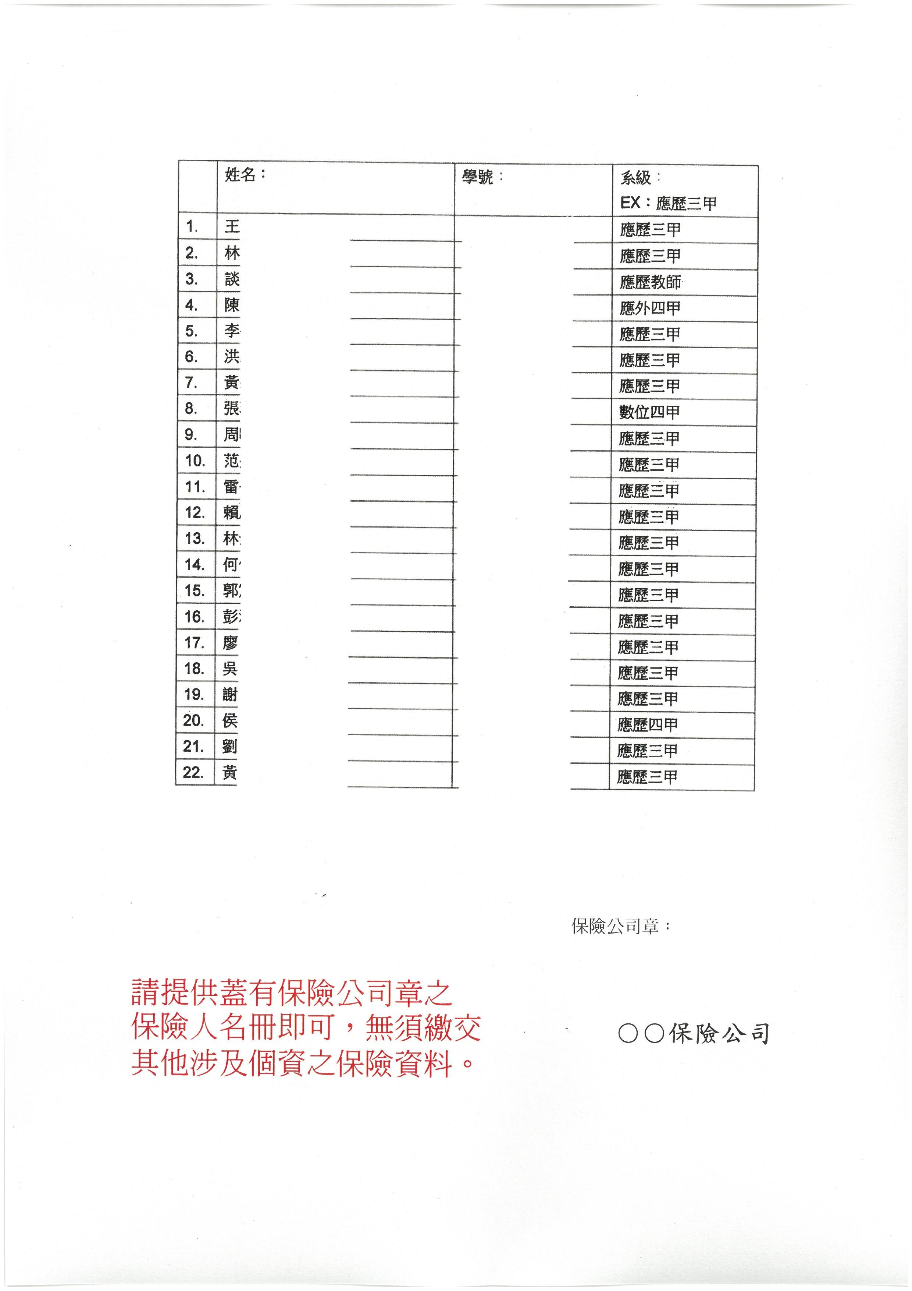
保險公司核章確認完成加保名單範例

領 據

茲領到國立嘉義大學民雄校區 (學會名稱)
辦理(參加) (活動名稱)
補助經費計新台幣 元整(大寫)

具領人：國立嘉義大學民雄校區 (學會名稱並蓋章)
活動召集人 ：
總務 (財務)：
社長 (會長)：

直接轉入郵局 戶名：
局號：
帳號：

中 華 民 國 年 月 日

其他注意事項：
- 「收據或發票」：類型及說明詳表1。
- 發票及收據抬頭：國立嘉義大學（統一編號：66019206）
- 請索取一般電子式發票、二聯式發票或合格之收據，請勿索取三聯式統一發票。
- 收據內容不得自行塗改，如有更改，需請店家加蓋店章或私章以示證明。
- 收據需明註買受人「國立嘉義大學」、日期、品名、單位、數量、單價、總價。
- 向同一廠商採購者，單據日期相同或發票連號，其金額合計超過一萬元以上者須附估價單。
表1發票及收據類型及說明
種類 |  | 舉例 | 開立方式
發票 | 收銀機發票、電子發票 | 便利商店的長條型發票或電子發票，請填寫購買品名及加蓋購買人私章。 | - 直接跟店家說要打統編「66019206」。  - 請填寫購買品名及加蓋購買人私章。  - 如忘記打統編，請店家在發票上補蓋「統一發票專用章」(印章上有店家統編、負責人姓名、店家電話、地址)。
發票 | 手開發票 | 勿索取三聯式，請註明日期、品名、單位、數量、單價、總價。 | - 發票抬頭寫「國立嘉義大學」  - 統一編號寫「66019206」
收據 | 免用統一發票收據 | 便當店、飲料店、影印店 | - 需蓋「免用發票專用章」(印章上有店家統編、負責人姓名、店家電話、店家地址)。  - 若收據上專用章缺少負責人姓名，請店家補上負責人私章。
收據 | 廠商無統一編號者 | 雜貨店或傳統市場 | - 收據上需填上負責人姓名、負責人身分證字號、電話、戶籍地址、蓋私章。  - 金額若超過新台幣400元，須在收據上貼印花（金額*0.004），印花請至郵局購買。

